AI 기초 이미지 분류 프로젝트

1차시: AI 이미지 분류 개념

수업 개요
이번 차시에서는 이미지 분류 프로젝트를 시작하기 전에 반드시 알아야 할 기초 개념을 배웁니다. 앞으로 만들 프로젝트는 사람이 손으로 쓴 숫자 이미지를 보고 0부터 9까지 어떤 숫자인지 맞히는 AI를 만드는 것입니다. 이후에는 같은 원리를 이용해 개와 고양이 사진을 구분하는 프로젝트로 확장합니다.
겉으로 보기에는 숫자 이미지와 동물 사진이 전혀 다른 문제처럼 보입니다. 하지만 AI 입장에서는 둘 다 이미지를 입력 받고, 그 이미지가 어떤 종류에 속하는지 판단하는 분류의 문제입니다.

따라서 이번 차시에서는 다음 질문에 답할 수 있어야 합니다.
- AI, 머신러닝, 딥러닝은 무엇이 다를까요?
- 분류 문제란 무엇일까요?
- 컴퓨터는 이미지를 어떻게 숫자로 이해할까요?
- 왜 학습 데이터와 테스트 데이터를 나누어야 할까요?

학습 목표
수업이 끝난 뒤 학습자는 다음을 설명할 수 있어야 합니다.
- AI, 머신러닝, 딥러닝의 관계와 차이를 말할 수 있습니다.
- 분류 문제가 무엇인지 예시를 들어 설명할 수 있습니다.
- 이미지가 픽셀과 숫자로 표현된다는 것을 이해할 수 있습니다.
- 흑백 이미지와 컬러 이미지의 차이를 데이터 관점에서 설명할 수 있습니다.
- 학습 데이터와 테스트 데이터를 나누는 이유를 설명할 수 있습니다.
- AI 모델이 처음 보는 데이터를 맞히는 능력이 중요하다는 것을 이해할 수 있습니다.

1. AI, 머신러닝, 딥러닝의 차이

1.1 AI란 무엇인가?
AI는 Artificial Intelligence의 약자이며, 한국어로는 인공지능이라고 합니다. 인공지능은 사람이 지능을 사용해서 하는 일을 컴퓨터가 수행하도록 만드는 기술이나 연구 분야를 말합니다.
예를 들어 사람은 다음과 같은 일을 할 수 있습니다.
- 사진을 보고 강아지인지 고양이인지 구분합니다.
- 손 글씨 숫자를 보고 3인지 8인지 판단합니다.
- 문장을 읽고 긍정적인 내용인지 부정적인 내용인지 이해합니다.
- 음성을 듣고 어떤 단어를 말했는지 알아냅니다.
- 길을 찾고, 게임을 하고, 질문에 답합니다.

이런 일을 컴퓨터가 하도록 만드는 것이 넓은 의미의 AI입니다.
중요한 점은 AI가 하나의 특정 프로그램 이름이 아니라는 것입니다. AI는 큰 분야입니다. 그 안에는 여러 방법이 있고, 머신러닝과 딥러닝도 AI 안에 포함됩니다.

1.2 전통적인 프로그램과 AI 프로그램의 차이

전통적인 프로그램은 사람이 규칙을 직접 작성합니다.
예를 들어 시험 점수에 따라 합격과 불합격을 나누는 프로그램을 생각해봅시다.

점수가 60점 이상이면 합격
점수가 60점 미만이면 불합격

이 경우에는 사람이 기준을 알고 있고, 컴퓨터는 그 기준대로 계산만 합니다.
하지만 손 글씨 숫자를 구분하는 문제는 훨씬 어렵습니다. 사람이 보기에는 간단해 보이지만, 컴퓨터에게 다음과 같은 규칙을 직접 알려주기는 어렵습니다.

동그라미가 위아래로 있으면 8
세로줄이 하나 있으면 1
가로줄과 대각선이 있으면 7

이 규칙은 금방 문제가 생깁니다. 사람마다 글씨체가 다르고, 숫자의 크기와 위치도 다르고, 흐리게 쓰거나 삐뚤게 쓸 수도 있기 때문입니다.
그래서 이미지 인식 문제에서는 사람이 모든 규칙을 직접 쓰는 방식보다, 컴퓨터가 많은 예시를 보고 스스로 패턴을 찾게 하는 방식이 더 효과적입니다. 이 방식이 머신러닝입니다.

1.3 머신러닝이란 무엇인가?
머신러닝은 컴퓨터가 데이터를 이용해 규칙이나 패턴을 학습하는 방법입니다.
전통적인 프로그램에서는 사람이 규칙을 작성하고 컴퓨터가 결과를 냅니다.
규칙 + 데이터 -> 결과

머신러닝에서는 예시 데이터와 정답을 많이 보여주고, 컴퓨터가 그 안에서 규칙을 찾아냅니다.

데이터 + 정답 -> 규칙을 학습한 모델

예를 들어 손 글씨 숫자 분류에서는 AI에게 다음과 같은 데이터를 보여줍니다.

이 이미지는 0입니다.
이 이미지는 1입니다.
이 이미지는 2입니다.
...
이 이미지는 9입니다.

이런 예시를 많이 보면 모델은 각 숫자의 모양적 특징(feature)을 조금씩 배웁니다.

- 0은 대체로 둥근 모양입니다.
- 1은 세로로 긴 선이 많습니다.
- 8은 위아래로 둥근 부분이 있습니다.
- 5와 6, 3과 8처럼 헷갈리는 숫자도 있습니다.

물론 모델이 이런 특징을 사람처럼 말로 이해하는 것은 아닙니다. 모델은 픽셀 숫자들의 패턴을 계산을 통해 학습합니다.

1.4 딥러닝이란 무엇인가
딥러닝은 머신러닝의 한 종류입니다. 딥러닝은 사람의 뇌 구조에서 아이디어를 얻은 인공신경망을 여러 층으로 쌓아 데이터를 학습합니다.

여기서 딥이라는 말은 신경망의 층이 깊다는 뜻입니다. 즉, 여러 단계의 계산을 거치면서 단순한 특징부터 복잡한 특징까지 학습합니다.
이미지 분류에서 딥러닝 모델은 대략 다음과 같은 흐름으로 특징을 배울 수 있습니다.

초기 층: 선, 점, 밝기 차이 같은 단순한 특징
중간 층: 모서리, 곡선, 작은 형태
후반 층: 숫자의 전체 모양, 동물의 얼굴이나 귀 같은 복잡한 특징

손 글씨 숫자 예시로 생각하면, 딥러닝 모델은 처음부터 이건 8이다라고 이해하지 않습니다. 먼저 이미지 안의 작은 선과 곡선 패턴을 감지하고, 그런 패턴들이 모여 어떤 숫자에 가까운지 판단합니다.

1.5 AI, 머신러닝, 딥러닝의 관계

세 개념의 관계는 다음처럼 볼 수 있습니다.

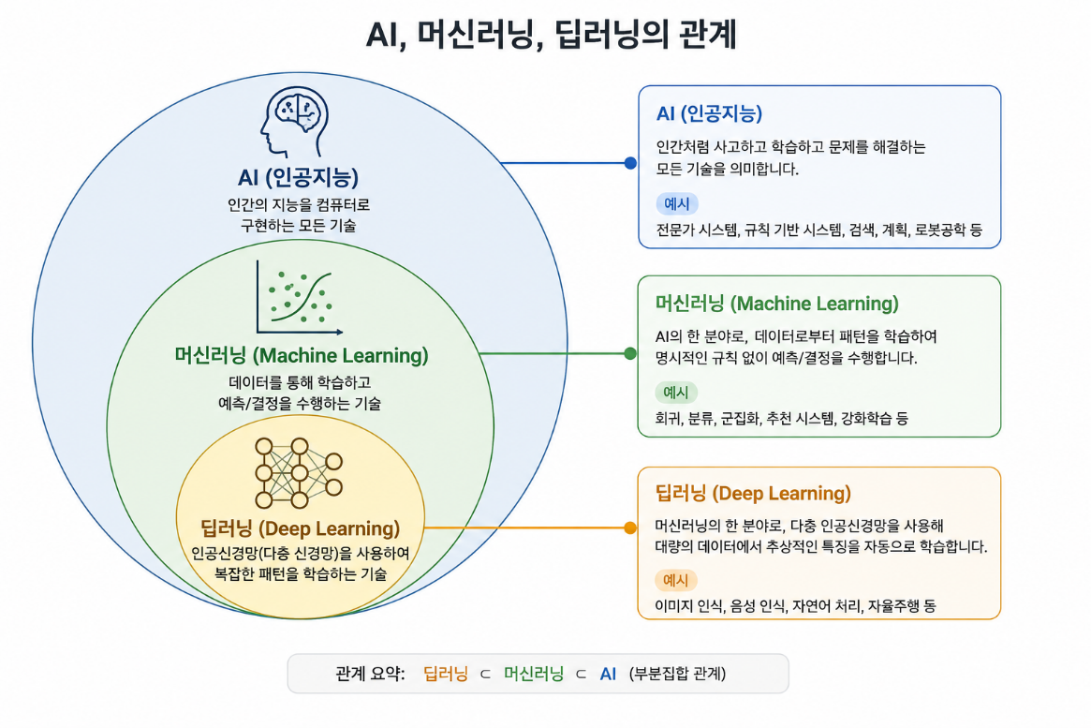
AI가 가장 큰 개념입니다. 머신러닝은 AI를 구현하는 여러 방법 중 하나입니다. 딥러닝은 머신러닝 중에서도 인공신경망을 깊게 쌓아 학습하는 방법입니다.

정리하면 다음과 같습니다.
구분 | 의미 | 예시
AI | 컴퓨터가 지능적인 일을 하도록 만드는 큰 분야 | 이미지 인식, 음성 인식, 번역, 챗봇
머신러닝 | 데이터를 보고 패턴을 학습하는 AI 방법 | 스팸 메일 분류, 집값 예측, 숫자 분류
딥러닝 | 여러 층의 신경망으로 복잡한 패턴을 학습하는 머신러닝 방법 | 얼굴 인식, 자율주행 이미지 인식, 개/고양이 분류

2. 분류 문제란 무엇인가?

2.1 분류의 기본 의미
분류는 어떤 대상을 미리 정해진 종류 중 하나로 나누는 작업입니다.

예를 들어 다음은 모두 분류 문제입니다.
- 이메일이 스팸인지 아닌지 구분하기
- 사진 속 동물이 개인지 고양이인지 구분하기
- 손 글씨 숫자가 0부터 9 중 무엇인지 맞히기
- 영화 리뷰가 긍정인지 부정인지 판단하기
- 병원 검사 이미지가 정상인지 비정상인지 판단하기

분류 문제에서는 보통 입력과 출력이 있습니다.

입력: 모델에게 보여줄 데이터
출력: 모델이 선택해야 하는 종류

손 글씨 숫자 분류에서는 다음과 같습니다.
입력: 손 글씨 숫자 이미지
출력: 0, 1, 2, 3, 4, 5, 6, 7, 8, 9 중 하나

개와 고양이 분류에서는 다음과 같습니다.
입력: 동물 사진
출력: cat 또는 dog

2.2 클래스란 무엇인가?
분류 문제에서 선택 가능한 종류를 클래스라고 합니다.

손 글씨 숫자 분류의 클래스는 10개입니다.
0, 1, 2, 3, 4, 5, 6, 7, 8, 9

개와 고양이 분류의 클래스는 2개입니다.
cat, dog

클래스가 2개인 문제를 보통 이진 분류라고 합니다. 클래스가 3개 이상인 문제를 다중 분류라고 합니다.
문제 | 클래스 수 | 분류 종류
고양이/개 분류 | 2개 | 이진 분류
정상/불량 분류 | 2개 | 이진 분류
숫자 0~9 분류 | 10개 | 다중 분류
사과/바나나/포도/딸기 분류 | 4개 | 다중 분류

2.3 정답 라벨이란 무엇인가?
AI를 학습시키려면 이미지뿐 아니라 그 이미지의 정답도 필요합니다. 이 정답을 라벨이라고 합니다.

예를 들어 손 글씨 숫자 이미지가 있고, 그 이미지가 숫자 7이라면 라벨은 7입니다.

이미지: 손으로 쓴 7 그림
라벨: 7

개 사진이라면 라벨은 dog, 고양이 사진이라면 라벨은 cat입니다.

이미지: 강아지 사진
라벨: dog

모델은 학습 과정에서 이미지를 보고 예측을 합니다. 그 예측과 실제 라벨을 비교하면서 자신의 계산 방식을 조금씩 수정합니다.

2.4 예측과 확률
분류 모델은 보통 하나의 답만 바로 내놓는 것이 아니라, 각 클래스일 가능성을 확률처럼 계산합니다.

예를 들어 손 글씨 숫자 이미지를 보고 모델이 다음과 같이 판단할 수 있습니다.

0일 가능성: 1%
1일 가능성: 2%
2일 가능성: 3%
3일 가능성: 80%
4일 가능성: 1%
5일 가능성: 6%
6일 가능성: 1%
7일 가능성: 2%
8일 가능성: 3%
9일 가능성: 1%

이 경우 가장 높은 값은 3이므로 모델의 최종 예측은 3입니다.
하지만 여기서 중요한 점은 모델이 항상 확신을 가지고 맞히는 것은 아니라는 것입니다. 어떤 이미지는 3처럼 보이기도 하고 8처럼 보이기도 합니다. 이럴 때 모델의 확률이 여러 클래스에 나뉠 수 있습니다.

3일 가능성: 45%
8일 가능성: 42%
5일 가능성: 8%
기타: 5%

이런 경우 모델은 3을 선택하더라도 확신도가 낮습니다. 따라서 예측 결과를 볼 때는 무엇으로 예측했는가 뿐 아니라 얼마나 확신했는가 도 함께 보면 좋습니다.

3. 이미지가 픽셀 숫자로 표현되는 방식

3.1 컴퓨터는 이미지를 그림으로 보지 않는다
사람은 이미지를 보면 직관적으로 모양을 이해합니다. 하지만 컴퓨터는 이미지를 사람처럼 그림 자체로 보는 것이 아닙니다. 컴퓨터에게 이미지는 숫자들의 모음입니다.
이미지는 아주 작은 점들로 이루어져 있습니다. 이 작은 점 하나를 픽셀이라고 합니다.
예를 들어 스마트폰이나 모니터 화면을 아주 가까이 확대하면 수많은 작은 점들이 모여 있는 것을 볼 수 있습니다. 이 점들이 모여 글자, 사진, 그림을 만듭니다.

3.2 픽셀이란 무엇인가?
픽셀은 이미지의 가장 작은 단위입니다.

가로 28개, 세로 28개의 픽셀로 이루어진 이미지는 총 몇 개의 픽셀을 가질까요?

28 x 28 = 784

MNIST 손 글씨 숫자 이미지는 28 x 28 크기의 작은 흑백 이미지입니다. 따라서 숫자 하나를 표현하기 위해 784개의 픽셀 값이 사용됩니다.
이미지를 표처럼 생각하면 다음과 같습니다.
[
[0, 0, 0, 0, ...],
[0, 0, 12, 80, ...],
[0, 45, 200, 255, ...],
...
]
각 숫자는 해당 위치의 밝기를 나타냅니다.

MNIST(Modified National Institute of Standards and Technology database)는 머신러닝과 딥러닝에서 가장 유명한 손 글씨 숫자 데이터셋입니다.
컴퓨터가 숫자 이미지를 보고 “0~9 중 어떤 숫자인지” 맞히도록 학습할 때 많이 사용됩니다.

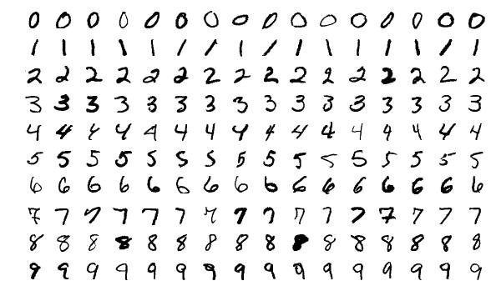

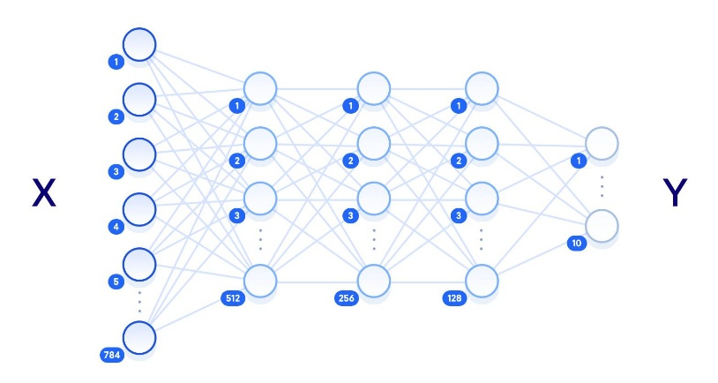
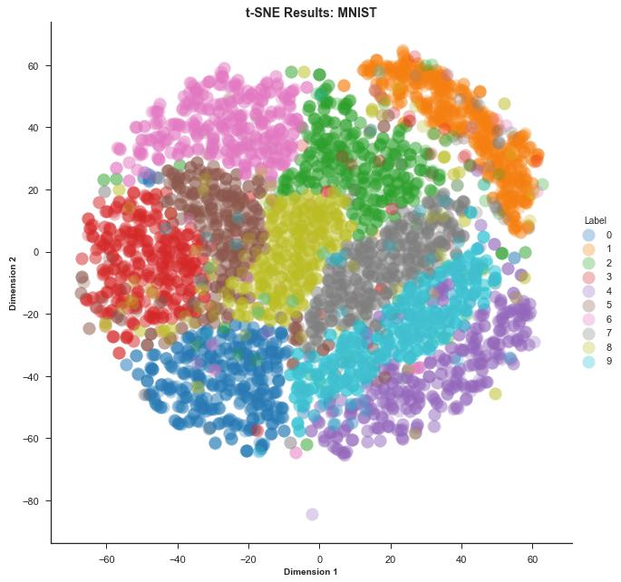
MNIST의 특징
- 손 글씨 숫자 이미지 데이터
- 숫자: 0 ~ 9
- 흑백 이미지
- 크기: 28 × 28 픽셀
- 총 데이터 수: 70,000장
  - 학습용(train): 60,000장
  - 테스트용(test): 10,000장

데이터 예시
각 이미지는 아래처럼 작은 숫자 그림입니다.
28 x 28 픽셀
예를 들면:
- 0 이미지
- 1 이미지
- 7 이미지
- 9 이미지
같은 형태로 저장되어 있고, 컴퓨터는 픽셀 값을 이용해 숫자를 구분합니다.

MNIST는 딥러닝 입문용으로 거의 표준처럼 사용됩니다.
이유:
- 데이터가 단순함
- 크기가 적당함
- 정답(label)이 이미 존재함
- 모델 성능 비교가 쉬움
그래서 처음 머신러닝을 배울 때 자주 사용합니다.

MNIST로 하는 대표 작업
1. 숫자 분류(Classification)
입력:
- 손 글씨 이미지
출력:
- 0~9 중 하나
예:
이미지 → "5"

딥러닝과의 관계
MNIST는 특히 신경망(Neural Network) 실습에 많이 사용됩니다.
대표 모델:
- 퍼셉트론
- 다층 신경망(MLP)
- CNN(합성곱 신경망)
CNN은 이미지 특징을 잘 찾기 때문에 MNIST에서 매우 높은 정확도를 냅니다.

3.3 흑백 이미지의 숫자 표현
흑백 이미지는 보통 픽셀 하나를 하나의 숫자로 표현합니다. 이 숫자는 밝기를 의미합니다.
일반적으로 많이 쓰는 범위는 0부터 255까지입니다.
0 = 검정
255 = 흰색
중간 값 = 회색
예를 들어 어떤 픽셀 값이 0이면 아주 어둡고, 255이면 아주 밝습니다. 128이면 중간 정도의 회색입니다.
손 글씨 숫자 이미지를 컴퓨터에게 보여준다는 것은, 사실상 다음과 같은 숫자 배열을 입력하는 것입니다.

이미지 한 장 = 28 x 28개의 숫자

3.4 컬러 이미지의 숫자 표현
컬러 이미지는 흑백 이미지보다 조금 더 복잡합니다. 컬러 이미지는 보통 빨강, 초록, 파랑 세 가지 색을 조합해서 표현합니다. 이를 RGB라고 합니다.

R = Red, 빨강
G = Green, 초록
B = Blue, 파랑

컬러 이미지의 픽셀 하나는 숫자 하나가 아니라 세 개의 숫자로 표현됩니다.
[R, G, B]

예를 들어 다음과 같이 표현할 수 있습니다.
[255, 0, 0] = 빨강
[0, 255, 0] = 초록
[0, 0, 255] = 파랑
[255, 255, 255] = 흰색
[0, 0, 0] = 검정

개와 고양이 사진은 대부분 컬러 이미지입니다. 만약 이미지 크기가 160 x 160이고 RGB 컬러라면 데이터 크기는 다음과 같습니다.

160 x 160 x 3 = 76,800개의 숫자

숫자 이미지보다 훨씬 많은 정보를 담고 있습니다. 그래서 개/고양이 분류는 손 글씨 숫자 분류보다 더 어렵습니다.

3.5 이미지 크기와 차원
AI 모델에 이미지를 넣을 때는 이미지의 크기를 맞춰주는 일이 중요합니다. 모델은 보통 정해진 크기의 입력을 기대합니다.
MNIST 숫자 분류에서는 이미지 크기가 다음과 같습니다.
28 x 28 x 1
여기서 마지막 1은 흑백 이미지의 채널 수입니다.
개와 고양이 분류 예제에서는 이미지 크기를 다음처럼 맞춥니다.
160 x 160 x 3
마지막 3은 RGB 컬러 채널 수입니다.
정리하면 다음과 같습니다.
이미지 종류 | 크기 예시 | 채널 | 데이터 모양
흑백 숫자 이미지 | 28 x 28 | 1 | 28 x 28 x 1
컬러 동물 사진 | 160 x 160 | 3 | 160 x 160 x 3

3.6 정규화란 무엇인가?
이미지 픽셀 값은 보통 0부터 255 사이입니다. 하지만 딥러닝 모델은 너무 큰 숫자보다 작은 범위의 숫자를 사용할 때 더 안정적으로 학습하는 경우가 많습니다.
그래서 픽셀 값을 0부터 1 사이로 바꾸는 작업을 자주 합니다. 이 작업을 정규화라고 합니다.
방법은 간단합니다.
정규화된 값 = 원래 픽셀 값 / 255
예를 들어 다음과 같습니다.
원래 픽셀 값 | 정규화 후
0 | 0.0
128 | 약 0.5
255 | 1.0
정규화는 이미지 분류에서 거의 기본처럼 사용되는 전처리 과정입니다.

4. 학습 데이터와 테스트 데이터

4.1 왜 데이터를 나누어야 할까?
AI 모델을 만들 때 가장 중요한 목표는 이미 본 데이터를 외우는 것이 아닙니다. 진짜 목표는 처음 보는 데이터도 잘 맞히는 것입니다.
예를 들어 학생이 시험 공부를 한다고 생각해봅시다. 연습 문제와 정답을 통째로 외운 학생은 같은 문제가 나오면 잘 맞힐 수 있습니다. 하지만 숫자만 조금 바뀐 새로운 문제가 나오면 틀릴 수 있습니다.
AI 모델도 비슷합니다. 학습할 때 본 이미지만 잘 맞히는 모델은 좋은 모델이라고 보기 어렵습니다. 처음 보는 숫자 이미지나 새로운 개/고양이 사진도 잘 분류해야 합니다.
그래서 데이터를 보통 두 종류로 나눕니다.
학습 데이터: 모델이 공부하는 데 사용하는 데이터
테스트 데이터: 모델이 공부 후 실력을 평가받는 데이터

4.2 학습 데이터란 무엇인가?
학습 데이터는 모델이 패턴을 배우는 데 사용하는 데이터입니다.
손 글씨 숫자 분류에서는 학습 데이터에 다음과 같은 정보가 들어 있습니다.
숫자 이미지 + 정답 라벨
모델은 학습 이미지를 보고 예측을 합니다. 처음에는 거의 맞히지 못합니다. 하지만 예측과 정답을 비교하면서 내부의 숫자 계산 방식을 조금씩 수정합니다. 이 과정을 여러 번 반복하면 점점 더 잘 맞히게 됩니다.

4.3 테스트 데이터란 무엇인가?
테스트 데이터는 학습이 끝난 뒤 모델의 성능을 평가하기 위해 사용하는 데이터입니다. 테스트 데이터는 학습 과정에서 모델에게 보여주지 않는 것이 원칙입니다.
테스트 데이터를 따로 두는 이유는 모델이 정말 새로운 데이터에도 잘 작동하는지 확인하기 위해서입니다.
예를 들어 어떤 모델이 학습 데이터에서는 99% 정확도를 보였지만, 테스트 데이터에서는 70% 정확도만 보인다면 문제가 있습니다. 이 모델은 학습 데이터에 너무 맞춰져 있고, 새로운 데이터에는 약하다는 뜻입니다.

4.4 검증 데이터란 무엇인가?
실제 프로젝트에서는 데이터를 세 종류로 나누기도 합니다.
학습 데이터: 모델이 직접 학습하는 데이터
검증 데이터: 학습 중간에 성능을 확인하는 데이터
테스트 데이터: 최종 평가에 사용하는 데이터
검증 데이터는 학습 중에 모델이 잘 배우고 있는지 확인하는 데 사용합니다. 예를 들어 학습을 10번 반복한다고 할 때, 매 반복마다 학습 데이터 성능과 검증 데이터 성능을 함께 확인할 수 있습니다.
검증 데이터 성능이 계속 좋아지면 모델이 잘 배우고 있을 가능성이 큽니다. 반대로 학습 데이터 성능은 좋아지는데 검증 데이터 성능이 나빠진다면 과적합을 의심할 수 있습니다.

4.5 과적합이란 무엇인가?
과적합은 모델이 학습 데이터에 너무 맞춰진 상태를 말합니다. 영어로는 overfitting이라고 합니다.
과적합된 모델은 학습 데이터는 아주 잘 맞히지만, 새로운 데이터는 잘 못 맞힙니다.
손 글씨 숫자 예시로 생각해봅시다. 모델이 특정 사람이 쓴 숫자 모양만 너무 외워버리면, 다른 사람이 쓴 숫자를 잘 못 알아볼 수 있습니다.
개와 고양이 사진에서도 과적합이 생길 수 있습니다. 예를 들어 학습 데이터의 고양이 사진은 대부분 실내에서 찍혔고, 강아지 사진은 대부분 야외에서 찍혔다고 합시다. 모델은 동물의 특징이 아니라 배경을 보고 판단할 수도 있습니다.
실내 배경이면 고양이
야외 배경이면 강아지
이런 모델은 실제로는 동물을 이해한 것이 아닙니다. 데이터의 우연한 특징을 외운 것입니다.

4.6 데이터 분할 예시
전체 데이터가 10,000장 있다면 다음처럼 나눌 수 있습니다.
학습 데이터: 8,000장
검증 데이터: 1,000장
테스트 데이터: 1,000장
또는 간단한 입문 프로젝트에서는 다음처럼 나눌 수도 있습니다.
학습 데이터: 80%
테스트 데이터: 20%
중요한 것은 테스트 데이터가 학습 과정에 직접 사용되지 않아야 한다는 점입니다.

5. 이미지 분류 프로젝트의 전체 흐름
이미지 분류 프로젝트는 보통 다음 순서로 진행됩니다.
1. 문제 정의
2. 데이터 준비
3. 데이터 전처리
4. 모델 만들기
5. 모델 학습
6. 모델 평가
7. 새로운 이미지 예측

손 글씨 숫자 분류 프로젝트에 적용하면 다음과 같습니다.
단계 | 내용
문제 정의 | 손 글씨 이미지가 0~9 중 어떤 숫자인지 맞히기
데이터 준비 | MNIST 데이터셋 불러오기
데이터 전처리 | 픽셀 값을 0~1로 정규화하고 모양 맞추기
모델 만들기 | CNN 모델 구성하기
모델 학습 | 이미지와 라벨을 이용해 모델 훈련하기
모델 평가 | 테스트 데이터로 정확도 확인하기
예측 | 직접 쓴 숫자 이미지를 넣어 결과 확인하기

개와 고양이 분류 프로젝트도 흐름은 같습니다.
단계 | 내용
문제 정의 | 사진이 개인지 고양이인지 맞히기
데이터 준비 | cat, dog 폴더에 이미지 모으기
데이터 전처리 | 이미지 크기 맞추기, 픽셀 정규화하기
모델 만들기 | CNN 모델 구성하기
모델 학습 | 사진과 라벨을 이용해 모델 훈련하기
모델 평가 | 검증 데이터로 정확도 확인하기
예측 | 새로운 동물 사진 분류하기

6. 수업 중 사용할 쉬운 비유

6.1 AI는 학생, 데이터는 문제집
AI 모델을 학생이라고 생각할 수 있습니다. 학습 데이터는 문제집이고, 라벨은 정답지입니다. 학생은 문제를 풀고 정답을 확인하면서 실력이 늘어납니다.
하지만 문제집만 외운 학생은 새 시험에서 약할 수 있습니다. 그래서 테스트 데이터라는 새로운 문제로 실력을 확인해야 합니다.

6.2 픽셀은 모자이크 조각
이미지는 모자이크 그림과 비슷합니다. 멀리서 보면 하나의 그림처럼 보이지만, 가까이서 보면 작은 사각형 조각들이 모여 있습니다. 그 사각형 하나하나가 픽셀입니다.
AI는 전체 그림을 한 번에 보는 것이 아니라, 픽셀 숫자들의 패턴을 보고 판단합니다.

6.3 분류는 객관식 문제
분류 문제는 객관식 문제와 비슷합니다. 모델은 여러 선택지 중 하나를 골라야 합니다.
손 글씨 숫자 분류의 선택지는 10개입니다.
0, 1, 2, 3, 4, 5, 6, 7, 8, 9
개와 고양이 분류의 선택지는 2개입니다.
cat, dog

7. 간단한 활동 예시

활동 1: 사람이 직접 분류해보기
학습자에게 손 글씨 숫자 이미지를 몇 장 보여주고 어떤 숫자인지 맞히게 합니다. 그런 다음 질문합니다.
- 어떤 숫자는 쉽게 알아봤나요?
- 어떤 숫자는 헷갈렸나요?
- 왜 헷갈렸나요?
- 사람도 헷갈리는 이미지를 AI는 쉽게 맞힐 수 있을까요?
이 활동은 이미지 분류가 단순한 문제가 아니라는 점을 이해하는 데 도움이 됩니다.

활동 2: 픽셀 값 상상하기
흑백 숫자 이미지를 보여주고 배경과 숫자 부분의 픽셀 값이 어떻게 다를지 생각하게 합니다.
- 검은 부분은 숫자가 작을까요, 클까요?
- 흰 부분은 숫자가 작을까요, 클까요?
- 회색 부분은 어떤 값일까요?
이후 0은 검정, 255는 흰색이라는 개념을 설명합니다.

활동 3: 학습 데이터와 테스트 데이터 나누기
카드 10장을 준비했다고 가정합니다. 8장은 공부용으로 보고, 2장은 시험용으로 남겨둡니다.
질문합니다.
- 왜 10장을 모두 공부에 쓰지 않을까요?
- 시험용 카드를 미리 보면 공정한 평가일까요?
- AI도 같은 문제가 생길 수 있을까요?

8. 핵심 용어 정리
용어 | 뜻
AI | 컴퓨터가 지능적인 일을 하도록 만드는 기술 분야
머신러닝 | 데이터를 이용해 패턴을 학습하는 AI 방법
딥러닝 | 여러 층의 인공신경망으로 복잡한 패턴을 학습하는 머신러닝 방법
이미지 분류 | 이미지를 미리 정해진 클래스 중 하나로 나누는 작업
클래스 | 분류 문제에서 가능한 정답 종류
라벨 | 데이터에 붙어 있는 정답
픽셀 | 이미지를 이루는 가장 작은 점
RGB | 빨강, 초록, 파랑 세 색으로 컬러를 표현하는 방식
정규화 | 숫자 값을 학습하기 좋은 범위로 바꾸는 과정
학습 데이터 | 모델이 패턴을 배우는 데 사용하는 데이터
검증 데이터 | 학습 중 성능을 확인하는 데이터
테스트 데이터 | 학습 후 최종 실력을 평가하는 데이터
과적합 | 학습 데이터는 잘 맞히지만 새로운 데이터는 잘 못 맞히는 상태

9. 확인 문제

문제 1
AI, 머신러닝, 딥러닝의 관계를 가장 잘 설명한 것은 무엇인가요?
- AI는 딥러닝 안에 포함된다.
- 딥러닝은 머신러닝의 한 종류이고, 머신러닝은 AI의 한 종류이다.
- 머신러닝과 딥러닝은 AI와 관련이 없다.
- 딥러닝은 사람이 직접 모든 규칙을 작성하는 방식이다.
정답: 2

문제 2
손 글씨 숫자 분류에서 클래스는 몇 개인가요?
정답: 10개

문제 3
MNIST 숫자 이미지가 28 x 28 크기의 흑백 이미지라면 픽셀은 총 몇 개인가요?
정답: 784개

문제 4
컬러 이미지에서 RGB는 무엇을 의미하나요?
정답: Red, Green, Blue. 빨강, 초록, 파랑 세 가지 색 정보를 의미합니다.

문제 5
테스트 데이터를 학습에 사용하면 안 되는 이유는 무엇인가요?
정답 예시: 모델이 처음 보는 데이터에 얼마나 잘 작동하는지 공정하게 평가하기 위해서입니다.

10. 마무리 정리
이번 차시에서는 이미지 분류 프로젝트를 시작하기 위한 기초 개념을 배웠습니다.
AI는 지능적인 일을 컴퓨터가 하도록 만드는 큰 분야입니다. 머신러닝은 데이터를 보고 패턴을 학습하는 AI 방법이고, 딥러닝은 여러 층의 신경망을 이용해 복잡한 패턴을 학습하는 머신러닝 방법입니다.
이미지 분류는 이미지를 미리 정해진 종류 중 하나로 나누는 문제입니다. 손 글씨 숫자 분류에서는 이미지를 보고 0부터 9까지의 숫자 중 하나를 선택합니다. 개와 고양이 분류에서는 사진을 보고 cat 또는 dog 중 하나를 선택합니다.
컴퓨터는 이미지를 사람처럼 그림으로 보는 것이 아니라 픽셀 숫자들의 배열로 처리합니다. 흑백 이미지는 픽셀 하나가 밝기 숫자 하나로 표현되고, 컬러 이미지는 픽셀 하나가 RGB 세 개의 숫자로 표현됩니다.
마지막으로, AI 모델의 진짜 실력은 학습할 때 본 데이터를 잘 맞히는 것이 아니라 처음 보는 데이터를 잘 맞히는 데 있습니다. 그래서 학습 데이터와 테스트 데이터를 나누어 모델을 만들고 평가합니다.
다음 차시에서는 이 개념을 바탕으로 실제 MNIST 손 글씨 숫자 데이터를 불러오고, CNN 모델을 학습시켜 숫자를 분류하는 실습을 진행합니다.

